Position title: PhD thesis "Du diagnostic au pronostic de panne des convertisseurs multi-niveaux pour les réseaux HVDC"
Contract type: PhD
Duration: 3 years
Start date: Octobre 2018
Qualification required: Master génie Électrique
Contact mail: Piotr.DWORAKOWSKI@supergrid-institute.com

SuperGrid Institute en collaboration avec Ampère recrute doctorant/doctorante

« Du diagnostic au pronostic de panne des convertisseurs multi-niveaux pour les réseaux HVDC »

Contexte général
L'Institut pour la Transition Energétique (ITE) Supergrid est une plate-forme de recherche collaborative dans le domaine de l'énergie à faible teneur en carbone, réunissant l'expertise de l'industrie et de la recherche publique dans la logique de co-investissement public-privé et d’une coopération étroite entre toutes les parties prenantes du secteur.
L'Institut vise à développer des technologies pour le Supergrid qui est le futur réseau de transport d'électricité, en utilisant le courant continu et le courant alternatif à très haute tension (de l'ordre de 1 million volts), conçu pour transporter l'énergie à grande échelle de sources renouvelables éloignées des centres de charge, dont une partie importante est offshore, qui sera en rapport avec des ressources de stockage flexibles; gérer la nature intermittente des énergies renouvelables; et aussi, pour assurer la stabilité et la sécurité du réseau.

Le programme 3 de l’ITE Supergrid traite des convertisseurs électroniques de puissance pour MVDC et HVDC CCHT. En particulier, nous développons des convertisseurs DC-DC, des transformateurs de fréquence moyenne et des dispositifs à semi-conducteurs à haute tension. Dans le contexte de la sécurisation numérique des réseaux, les nouvelles solutions technologiques devraient inclure, en sus de leurs fonctions principales, les fonctions de surveillance de la santé qui peuvent comprendre: Diagnostics, maintenance prédictive ou évaluation de la durée de vie restante.

Le laboratoire Ampère / Lyon (UMR5005) travaille avec l’ITE Supergrid depuis sa création, notamment dans le domaine de l’Electronique de puissance et des constituants du réseau.
En particulier, le laboratoire Ampère a développé des recherches propres dans :
- la détection des défauts électriques dans les machines électriques, les transformateurs de puissance et les modules de puissance Si ou SiC.
- La mise en place de méthode de diagnostic basé sur des méthodes de reconnaissance de forme et de méthodes de traitement du signal.

Objectifs du poste
La thèse portera sur le diagnostic, la protection rapprochée et les premiers éléments de pronostic de panne des sous-modules de convertisseurs modulaires multi-niveaux (MMC).
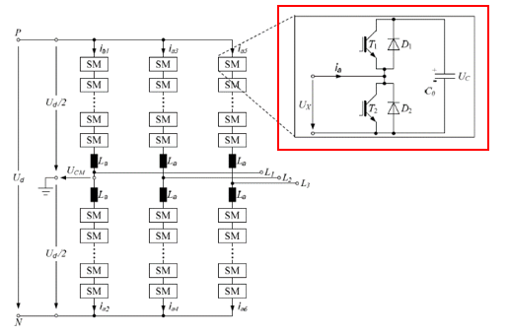
Figure 1 : Convertisseur MMC et un de ses sous modules
Ce projet présente plusieurs verrous scientifiques à lever :
- Déterminer un ensemble de paramètres sensibles aux défauts : électrique, thermique, rayonné, …
- Construire des méthodes de protection compatibles avec les constantes de temps du système
- Mettre en œuvre des méthodes de détection les plus sélectives possibles mais capable de reconnaître l’existence de nouveaux défauts
- Construire des méthodes d’extrapolation temporelle des grandeurs caractéristiques dans un environnement bruité et en l’absence de peu de données initialement disponibles
- Il pourrait être nécessaire de concevoir un banc de vieillissement adapté aux profils de fonctionnement

La thèse abordera le domaine du diagnostic, de la protection et du pronostic de pannes des convertisseurs multi-niveaux. Ce sujet est rarement abordé dans son ensemble.
Les premières applications portent essentiellement sur les courts-circuits des interrupteurs statiques IGBT. Les pannes en circuit ouvert en particulier celle des diodes, le vieillissement de condensateurs, … n’est quasiment pas abordé.
Notre proposition consiste à utilise les méthodes d’intelligence artificielle pour tirer le maximum d’information des paramètres caractéristiques des différents défauts, étudier l’évolution de ces paramètres et si possible en tirer une évaluation de la RUL (remaining useful life).
Cette approche nécessitera
- la mise au point d’indicateurs de panne pertinents
- la mise en œuvre de méthodes de classification pour le diagnostic
- la recherche de méthode d’extrapolation temporelle
- le couplage des méthodes et techniques précédentes pour évaluer la RUL

Profil recherché
Diplôme de master ou ingénieur.
L’étudiant devra avoir des bases solides en génie électrique et en électronique de puissance. Une compétence en intelligence artificielle serait la bienvenue. Un bon niveau d’anglais est requis.

Autres informations
- Lieu de travail : ITE SuperGrid Institute, Villeurbanne (69)
- Contact : Pour postuler, merci d'adresser CV, lettre de motivation, relevé de notes et lettre de références par mail à Piotr.DWORAKOWSKI@supergrid-institute.com

